Vous trouverez ci-dessous une suggestion de texte à publier sur les réseaux sociaux (choix d’images ci-joints) pour vous aider à promouvoir le thème de la santé et du bien-être pour le mois en cours « Prévention du suicide et rétablissement » auprès de vos membres. N’hésitez pas à les partager sur vos plateformes de communication interne ainsi que sur vos propres comptes LinkedIn, le cas échéant.

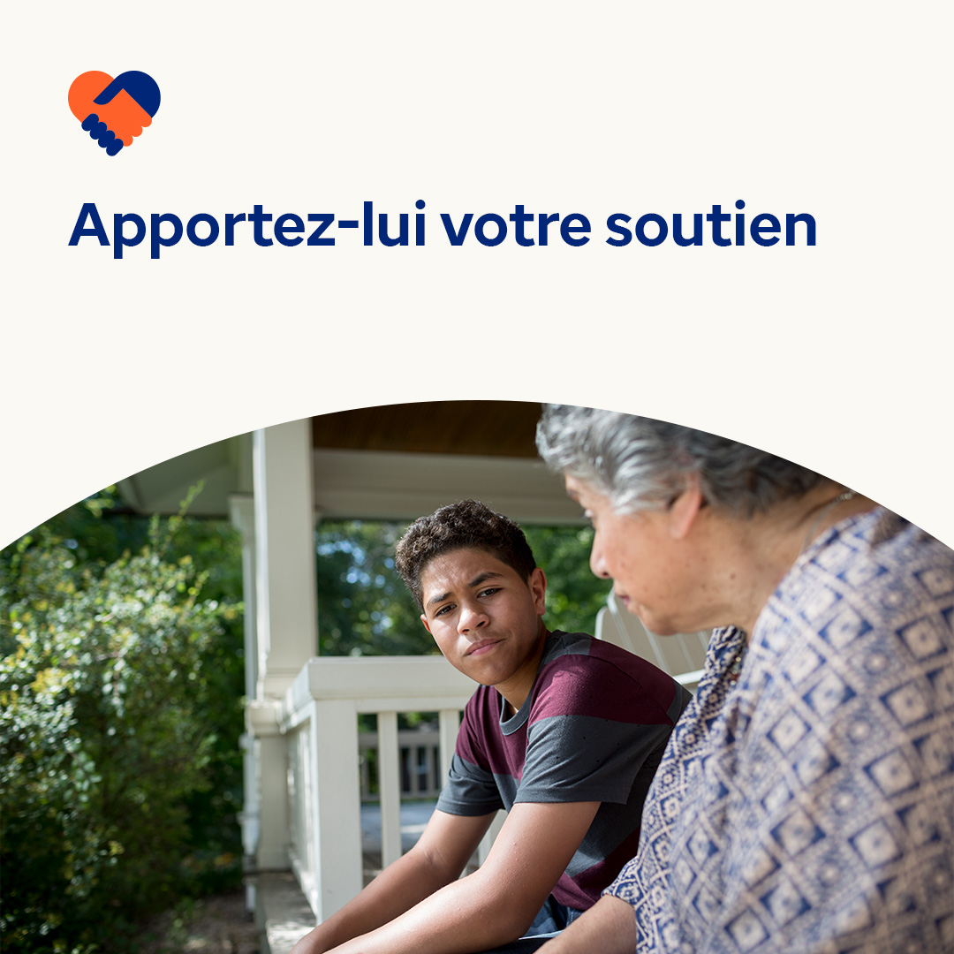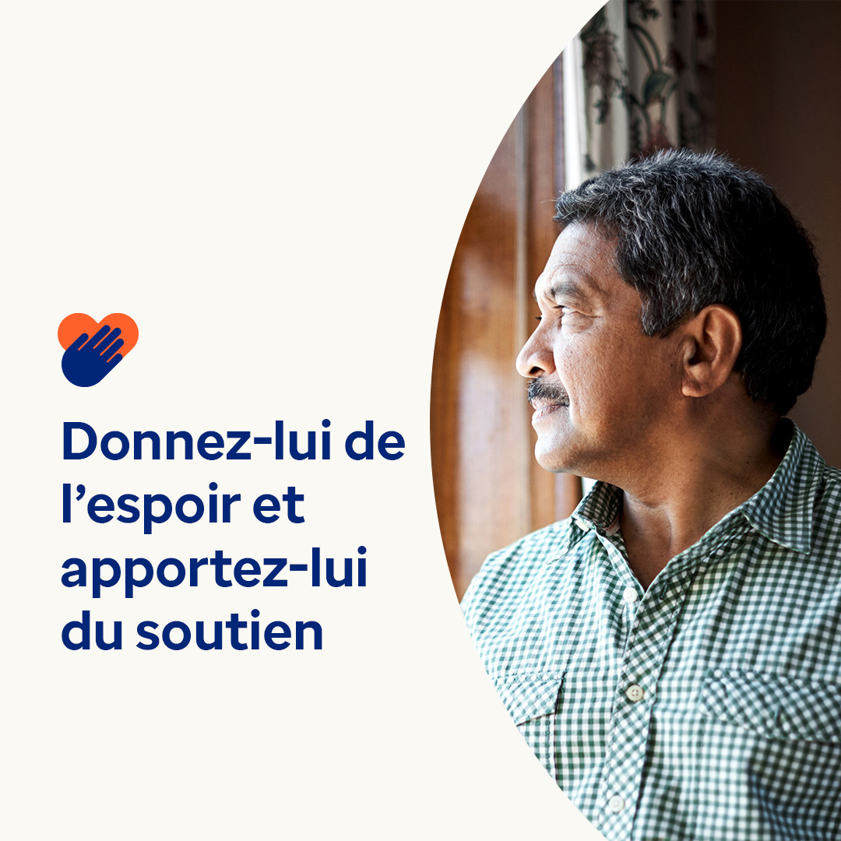

* Le suicide et les troubles liés à l’utilisation de substances sont des sujets difficiles. Pourtant, même dans les moments et les situations les plus critiques, il y a toujours de l’espoir. Le suicide peut être évité. Et les troubles liés à l’utilisation de substances peuvent être traités. Des millions de personnes dans le monde vivent en bonne santé leur rétablissement. Ce mois-ci, apprenez-en davantage sur les signes et les symptômes des troubles de santé mentale et de la toxicomanie et sur la façon de garder espoir. optumwellbeing.com/newthismonth/fr-FR #employeehealth #wellbeing
* Est-ce que l’un de vos proches abuse de l’alcool ou de drogues ? Consultez ce guide pour repérer les signes d’un trouble lié à l’abus de substances, apporter votre soutien et parler aux adolescents des dangers d’une consommation abusive. optumwellbeing.com/newthismonth/fr-FR #employeehealth #wellbeing
* La recherche scientifique montre que les personnes qui pensent positivement vivent généralement plus longtemps et en meilleure santé. Utilisez la fiche de travail interactive sur la manière de prendre soin de soi afin de rester optimiste et garder espoir ! optumwellbeing.com/newthismonth/fr-FR #employeehealth #wellbeing
* **Garder espoir** en agissant — Le 10 septembre est la Journée mondiale de la prévention du suicide. Nous pouvons réduire la stigmatisation et encourager les gens à rechercher l’aide dont ils ont besoin. Il y a toujours de l’espoir. #WorldSuicidePreventionDay optumwellbeing.com/newthismonth/fr-FR #employeehealth #wellbeing
* Les personnes qui sont en proie à des pensées suicidaires ont besoin de soutien et d’espoir. Nous pouvons les aider à comprendre qu’il existe une alternative au suicide en faisant tout ce qui est en notre pouvoir pour les sensibiliser aux enjeux de santé mentale et en les encourageant à rechercher le soutien dont ils ont besoin. #WorldSuicidePreventionDay optumwellbeing.com/newthismonth/fr-FR #employeehealth #wellbeing

**Comment publier sur LinkedIn** :

* Ouvrez votre compte LinkedIn
* Sélectionnez le texte que vous préférez (y compris le lien) ci-dessus. Faites un copier-coller.
* Choisissez votre image préférée et ajoutez-la à votre publication (enregistrez l’image sur votre disque dur, sélectionnez « ajouter une photo » avant l’étape 4)
* Cliquez sur « Publier »